# CODIGO ANTES DEL CAMBIO

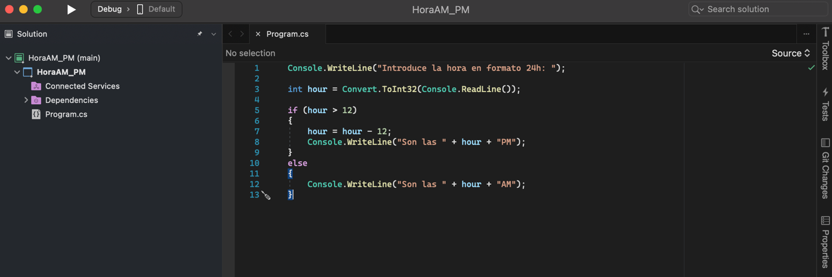

# SE SUBE EL PROGRAMA A GIT

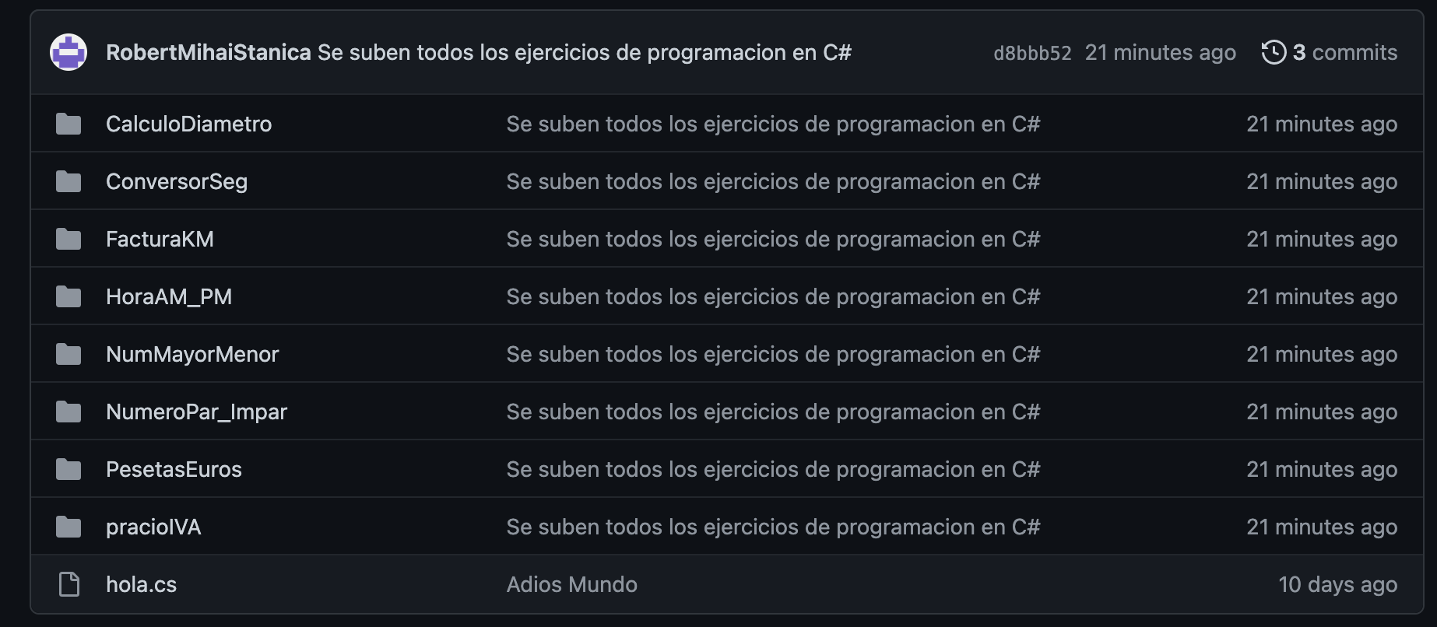

# SE MODIFICA EL ARCHIVO

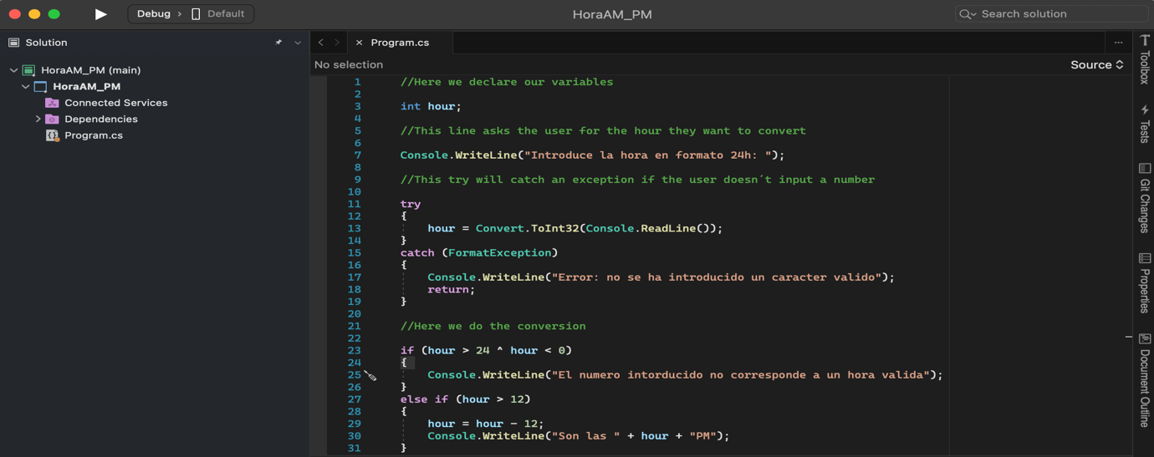

# SE SUBE DE NUEVO EL ARCHIVO Y SE COMPRUEBAN LOS CAMBIOS

